深圳市科技创新委员会关于印发《深圳市重点实验室建设和运行管理办法》的通知
信息来源：深圳科技创新委员会 发布时间：2020-07-21 17:04
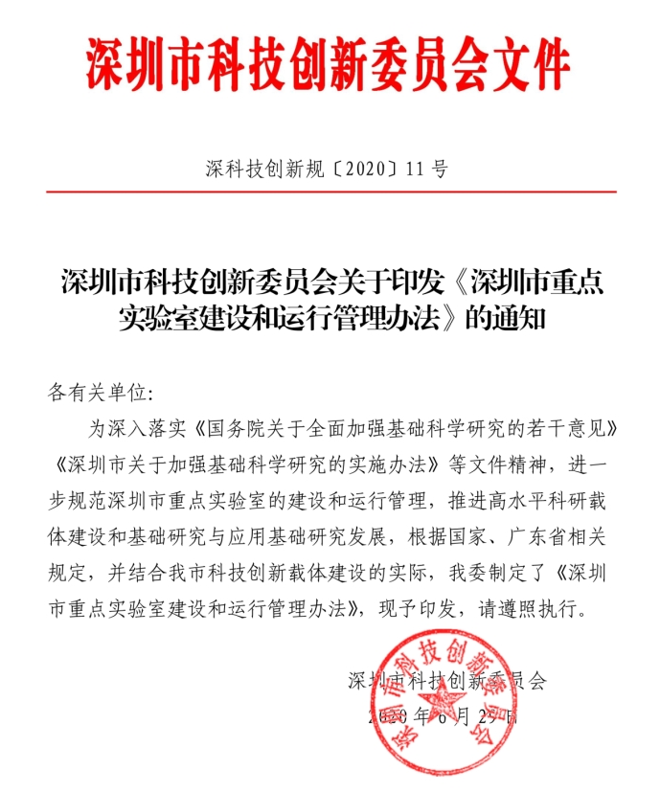

深圳市重点实验室建设和运行管理办法
第一章 总则
第一条 为了加强深圳市重点实验室建设，规范实验室运行管理，根据《关于促进科技创新的若干措施》（深发〔2016〕7号）、《深圳市科技计划管理改革方案》(深府〔2019〕1号)等相关规定，结合实际，制定本办法。
第二条 深圳市重点实验室（以下简称“市重点实验室”）建设和运行，适用本办法。
第三条 市重点实验室是深圳市科技创新体系的重要组成部分，是开展高水平基础研究和应用基础研究的核心平台，是聚集和培养优秀科技人才、开展高水平学术交流、配备先进科研装备、产出高水平科研成果的重要载体，是国家重点实验室、广东省重点实验室的培育基地。
第四条 市重点实验室依托大学、科研院所和企业建设，实体化运作。根据依托单位不同，分为院校类实验室和企业类实验室。
院校类实验室以开展高水平基础性研究为主，重点开展科学前沿和前瞻性研究，以提升深圳学术水平和科研能力为主要目标。
企业类实验室以开展应用基础研究为主，重点开展关键技术和共性技术研究，以提高产业竞争力、支撑深圳市经济、社会发展为主要目标。
第五条 遵循动态调整、定期评估、择优持续支持的原则，对市重点实验室实行人财物相对独立的管理体制和“开放、流动、联合、竞争”运行机制。
第六条 市科技行政主管部门每年在科技研发资金中安排经费，对市重点实验室组建、筹建启动予以事前资助，对评估结果良好以上的市重点实验室予以奖励补助，支持市重点实验室开展团队建设、开放运行、科研仪器设备更新和自主创新研究。
第二章 职责
第七条 市科技行政主管部门是市重点实验室建设和运行管理的主管部门，主要职责是：
（一）制定实施市重点实验室年度建设计划，编制发布组建、筹建启动资助申请指南，做好项目受理、评审、验收等工作；
（二）批准市重点实验室的组建、筹建启动、变更、重组、整合；
（三）指导市重点实验室运行管理，开展市重点实验室考核评估和监督检查，做好市重点实验室奖励补助工作。
第八条 依托单位承担市重点实验室建设和运行管理的主体责任，主要职责是：
（一）向主管部门提出市重点实验室建设申请，为重点实验室建设和运行提供人员、场地、经费等必要条件；
（二）聘任市重点实验室主任、副主任以及学术委员会主任、副主任、委员；
（三）开展市重点实验室年度考核，配合主管部门做好评估和检查工作，对考核、评估、检查过程中相关材料的真实性和准确性承担管理责任；
（四）建立健全市重点实验室管理制度和运行机制，督促落实资助经费、科研诚信、科研伦理、安全生产等内部管理制度；
（五）发生市重点实验室名称、研究方向、发展目标、组织结构等重大调整的，及时报主管部门批准；
（六）向市科技行政主管部门报送重点实验室主任、副主任变更备案材料。
第三章 组建、筹建启动资助
第九条 市科技行政主管部门制定发布市重点实验室组建资助申请指南、市重点实验室筹建启动资助申请指南，明确申请条件、申请材料、资助数量、资助金额等内容。
第十条 申请市重点实验室组建资助的单位，应当符合以下条件：
（一）在深圳市（含深汕特别合作区，下同）依法注册、具有独立法人资格的企业、高等院校、科研院所和社会组织或者是经市政府批准的其它机构。
（二）院校类实验室成员近2年以依托单位名义主持承担新立项的与实验室研究方向相关的省部级及以上科研项目不少于7项（其中国家级项目不少于1项），归属于依托单位的立项总金额在700万元以上;企业类实验室的依托单位，还应当是国家高新技术企业，近两年主营业务收入超过5亿元/每年、研发费用4000万元/每年以上。
（三）重点实验室定位和目标清晰、研究方向明确且不与市级及以上已建重点实验室重复，研究内容具有前瞻性和特色且与实验室名称相符合。
（四）与实验室研究方向相关的实验室主任、副主任、学术带头人等科研队伍和技术人员队伍，固定人员应当在二十人以上。
（五）具备良好的科学研究和学术交流条件，有合理的管理体制和运行机制，有相对集中的科研实验场地。实验室科研用房面积700平方米以上，科研仪器设备原值不低于700万元（软件领域实验室原值不低于400万元）。
第十一条 申请单位应当根据项目申请指南要求，向市科技行政主管部门提交包括上2个年度主营业务收入和研发费用支出专项审计报告、项目可行性报告和实验室人员名单等在内的申请材料。
第十二条 市科技行政主管部门根据申报要求对所受理的申报材料进行形式审查，对通过形式审查的项目按照深圳市科技项目评审有关规定组织专家评审，对通过专家评审符合条件的项目进行现场考察。
市科技行政主管部门综合专家评审和现场考察情况，按照程序择优确定拟批准组建市重点实验室名单及资助金额。
市科技行政主管部门向社会公示拟资助名单及金额，接受社会监督和意见反馈，公示期为10日。公示无异议的，市科技行政主管部门按程序下达资助计划，拨付资助资金；公示期间的异议处理按照本市科技计划项目管理的有关规定执行。
第十三条 申请单位符合第十条第（一）项条件，拟由未在已有市级重点实验室担任主任或者未在获得市财政稳定支持科研机构担任负责人，且在深圳市单位所属实验室全职从事科技创新工作的深圳市杰出人才（人才证应当在有效期内）担任主任的，可以按照市重点实验室筹建启动资助申请指南要求，向市科技行政主管部门申请筹建启动资助，并提交包括项目可行性报告、杰出人才证书等材料。
经材料审核和现场核查符合条件的，市科技行政主管部门按程序确定筹建启动资助名单及资助金额。
第十四条 对批准组建和筹建启动的市重点实验室，采取事前资助方式，实行定额资助，单个最高资助额500万元，企业类实验室资助额不高于项目总预算的50%。
第十五条 市重点实验室批准组建或者筹建启动后，依托单位应当聘任重点实验室主任，组织编写建设计划任务书。市科技主管部门、依托单位签订项目合同书，明确建设内容、经费使用、考核指标等内容。
第十六条 市重点实验室统一命名为“深圳市XX重点实验室”，英文名称为“Shenzhen Key Laboratory of XX”。
第四章 运行管理
第十七条 市重点实验室组建和筹建启动期不超过两年。批准组建或者筹建启动的市重点实验室应当按照合同书或者建设计划任务书，开展重点实验室建设，规范重点实验室运行管理。
第十八条 市重点实验室实行依托单位领导下的主任负责制，具体负责重点实验室的建设、运行和日常管理。
市重点实验室设主任1名，副主任1-3名，主任和副主任应当为本领域高水平的学术带头人，具有较强的组织管理和协调能力且全职在依托单位工作，年龄一般不超过60周岁。市重点实验室主任任期三年，评估后换届，连任不超过三届。
第十九条 市重点实验室应当设立学术委员会。学术委员会是市重点实验室的学术指导机构，负责审议实验室的研究方向、研究内容、开放课题、重大学术活动及年度工作计划和总结。
学术委员会由国内外相关学科的专家组成，人数不少于7人（单数），其中依托单位人员不超过三分之一。学术委员会主任及其委员由依托单位聘任，原则上由非依托单位人员担任。学术委员会成员每届任期三年，经评估后换届，每次换届须更换三分之一以上，学术委员会主任连任不超过三届。
学术委员会会议每年至少召开一次，每次实到人数不少于三分之二，并形成会议纪要。连续两次不出席学术委员会会议的委员应予以更换。
第二十条 市重点实验室应当围绕主要任务和研究方向设立自主研究课题，组织团队开展持续深入的系统性研究,积极开展产学研合作交流，推动技术转移和科研成果的转化。
市重点实验室每年至少主办或者协办一次学术会议。
第二十一条 市重点实验室应当注重学术梯队和优秀中青年队伍建设，稳定高水平队伍，并保持人员适当流动；加强人才引进，建立访问学者制度，通过开放课题等方式，吸引国内外高水平研究人员开展合作研究。
第二十二条 市重点实验室应当在规定时间内提交上年度工作总结和本年度工作计划，无正当理由拒绝填报提交的，视为自动放弃市重点实验室资格。
第二十三条 市重点实验室需要更名、变更研究方向或者进行结构调整、重组的，应当由依托单位提出书面申请，经学术委员会论证，报主管部门审批。
市重点实验室变更主任、副主任，应当由依托单位提出书面申请，经学术委员会论证，报主管部门备案。其他人员变更应当在年度工作报告中说明。
第二十四条 组建和筹建启动资助资金主要用于实验室建设和发展所需的购置仪器设备、专用软件及其更新改造、实验耗材、交流合作等。对购置的仪器、设备等固定资产，应当单独登记造册。
依托单位应当严格执行市科技研发资金管理相关规定以及内部资金管理制度，建立经费台账、专款专用，接受政府部门的监督检查。
第二十五条 市重点实验室应当加强知识产权管理。符合下列条件之一的学术论文、著作、提交的技术标准文稿等研究成果，应当标注该成果属于相关深圳市XX重点实验室依托单位，有约定的从其约定：
（一）主要完成人为市重点实验室固定科研人员；
（二）主要科研活动在市重点实验室完成；
（三）主要内容属于市重点实验室研究方向或者工作任务。
对实验室流动人员、合作项目等取得的科技成果，可以约定知识产权归属。
第二十六条 市重点实验室应当定期公布工作动态、科研成果和年度开放课题指南等信息。
除涉密或者国家特殊规定外，市重点实验室应当按照国家和省市相关管理办法，向社会开放共享大型科研仪器设备、科学数据等资源，开展科学普及活动。
第二十七条 市重点实验室应当严格执行有关法律法规和伦理准则的相关规定，加强科研伦理、科技安全（如生物安全、信息安全等）管理。
第二十八条 组建或者筹建启动完成后，依托单位应当按照项目验收申请指南的相关程序向市科技行政主管部门提交验收申请，市科技主管部门组织专家进行验收。
批准筹建启动的重点实验室通过验收后，符合条件的可以申报市重点实验室组建资助。
对组建或者筹建期满未申请验收或者申请验收不通过的，按照市科技计划项目验收管理有关规定处理。
第五章 考核评估
第二十九条 市科技行政主管部门制定考核评估指标，对市重点实验室进行定期评估，三年为一个考核评估周期。评估指标包括研究水平与贡献、队伍建设与人才培养、开放交流与运行管理等。评估结果分优秀、良好、合格、不合格四个等级。
第三十条 评估结果为优秀的，对院校类市重点实验室给予单个最高500万元奖励补助，企业类市重点实验室给予单个最高300万元奖励补助。
评估结果为良好的，对院校类市重点实验室给予单个最高300万元奖励补助，企业类市重点实验室给予单个最高200万元奖励补助。
奖励补助资金应当用于下一评估周期实验室运行、续建、仪器设备更新改造等。
评估结果为合格的，不提供财政经费奖励补助。
评估结果为不合格的，责令整改，整改期一年。整改期满，评估结果仍为不合格的，取消其市重点实验室资格。
第三十一条 市科技行政主管部门根据评估结果拟定资助项目名单并向社会公示，接受社会监督和意见反馈，公示期为10日。公示无异议的，市科技行政主管部门按程序下达奖励补助通知，拨付资金；公示期间的异议处理按照本市科技计划项目管理的有关规定执行。
第六章 监督管理
第三十二条 申请单位使用虚假材料或者其他不正当手段骗取、套取专项资金的，一经查实，撤销资格并向社会公开，由市科技行政主管部门追回全部财政资金及孳生利息，并按规定列入科研诚信异常名录。
第三十三条 对依据本办法第二十二条自动放弃及第三十条被取消市重点实验室资格的，其依托单位5年内不得在同一领域申报市重点实验室组建。
市重点实验室具有违反科研伦理、科技安全或者到期拒不参加评估等违规情形的，取消其重点实验室资格，其依托单位5年内不得在同一领域申报市重点实验室组建。
第七章 附则
第三十四条 经认定的国家和省级重点实验室，根据相关政策文件给予相应的资金和政策支持。
第三十五条 本办法未尽事项，按照市科技计划项目、资金、验收、诚信管理的有关规定执行。
第三十六条 本办法自2020年7月1日起施行，有效期五年。

